Пермский национальный исследовательский политехнический университет

Отчет по дисциплинам:
«Информатика»
«Основы алгоритмизации и программирования»
«Введение в инженерную деятельность»
Лабораторная работа № 1
«Знакомство с Си++. Выполнение программы простой структуры.»
Вариант № 1
Выполнила:
студентка группы РИС-26-1б
Абдиева Алия Мэлисовна
Проверила: доцент кафедры ИТАС О. А. Полякова
2026 г.

1. Постановка задачи
Задание 1. Вычислить значение выражения:
$$\frac{{\left(a+b\right)}^{2}-\left(a^{2}+2ab\right)}{b^{2}}$$
при a = 1000, b = 0.0001 для двух вещественных типов данных – float и double. Вычисления выполнять с использованием промежуточных переменных и функции pow() из библиотеки <cmath>. Вывести полученные результаты на экран, сравнить и объяснить их.
Задание 2. Вычислить значения выражений:
- n++ + m
- m-- > n
- n-- > m
Значения m и n вводить с клавиатуры через команду cin, вывод – через команду cout. Объяснить полученные результаты.
Цель работы: получить практические навыки работы в среде программирования C++: освоить написание, компиляцию, отладку и запуск программы. Изучить организацию стандартного ввода-вывода, вычисление арифметических выражений через промежуточные переменные, особенности типов float и double, а также поведение операций инкремента и декремента.

2. Методы решений

2.1. Задание 1
- Линейный алгоритм – без ветвлений и циклов, действия выполняются последовательно.
- Два набора переменных. Для каждого типа данных создан свой набор:
- a_f, b_f, sum_f, sq_f, a_sq_f, ab_f, num_f, den_f – тип float;
- a_d, b_d, sum_d, sq_d, a_sq_d, ab_d, num_d, den_d – тип double.
Это позволяет провести вычисления в одном и том же выражении, но с разной точностью.
- Промежуточные переменные. В соответствии с методическими указаниями каждый промежуточный результат сохраняется в отдельную переменную:
sum | a + b
sq | (a + b)²
a_sq | a²
ab | 2ab
num | числитель
den | знаменатель
res | итоговый результат

Это делает программу наглядной и позволяет при отладке проверить значение на каждом шаге.
- Возведение в степень. Для вычисления квадратов используется функция pow(x, 2.0) из библиотеки <cmath> - как рекомендовано в методических указаниях.
- Суффикс f у констант. Все константы типа float записаны с суффиксом f (1000.0f, 0.0001f, 2.0f), чтобы компилятор не повышал их автоматически до double.
- Сравнение результатов. Итоговые значения res_f и res_d выводятся на экран и затем анализируются с точки зрения точности.
2.2. Задание 2
- Линейный алгоритм.
- Ввод данных через cin. Значения n и m считываются с клавиатуры отдельными командами, каждая – со своим приглашением. Такой вариант удобнее для пользователя, чем ввод одной строкой.
- Начальные значения сохранены в m0, n0, чтобы сбрасывать m и n перед каждым пунктом. Это необходимо, потому что операции ++ и -- изменяют исходные переменные.
- Типы переменных результата.
- res1 – тип int (результат арифметического выражения n++ + m);
- res2, res3 – тип bool (результат сравнения >)
- Вывод логических значений. Для вывода true/false вместо 1/0 применяется манипулятор boolalpha.
- Постфиксные операции. Использованы именно постфиксные формы n++, m--, n-- – как указано в задании. Это ключевой момент: постфиксная операция возвращает старое значение переменной, и только потом изменяет ее.

3. Блок-схема алгоритма программы
Задание 1.
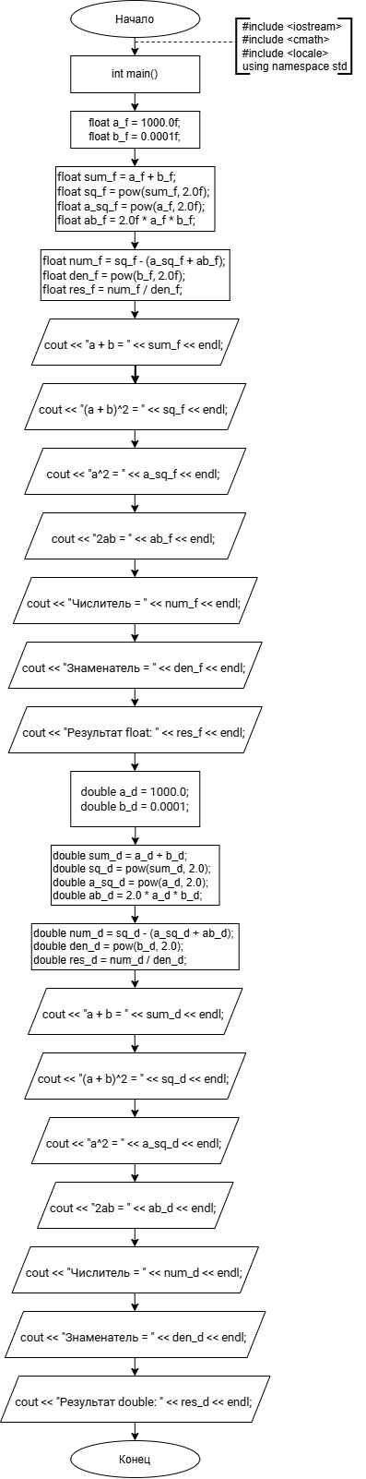
Задание 2.
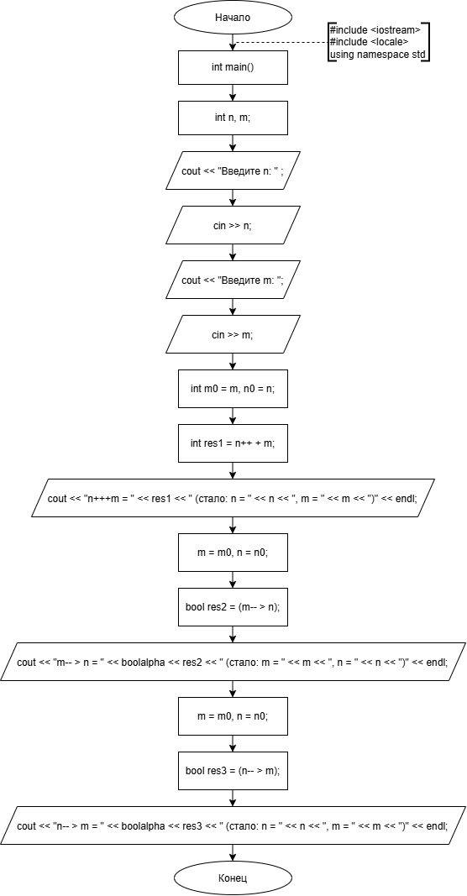

4. Код программы (на с++)
Задание 1.
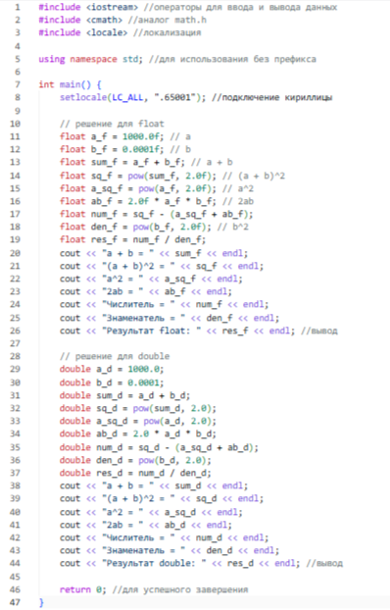

Задание 2.
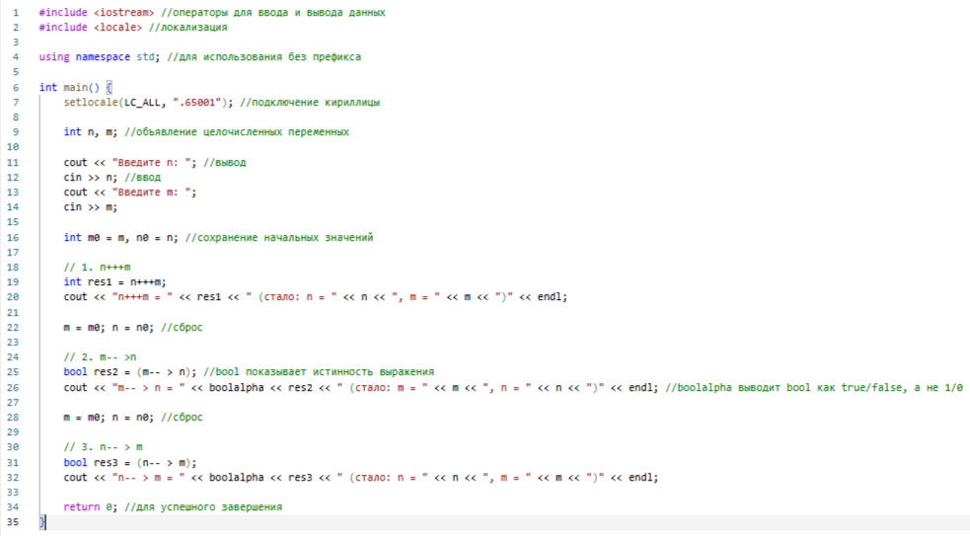

5. результаты

Задание 1.
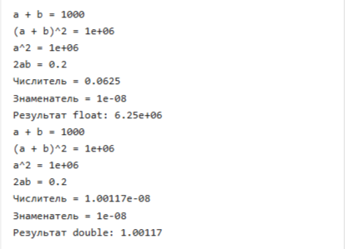

Задание 2.
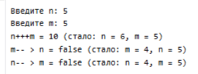

6. Анализ результатов

6.1. Результаты задания 1.
Выражение упрощается до 1:
$$\frac{{\left(a+b\right)}^{2}-(a^{2}+2ab)}{b^{2}}= \frac{b^{2}}{b^{2}}=1$$
Однако программа дала разные результаты для двух типов – это и есть предмет анализа.
Разбор для типа float:
Тип float хранит только ~7 значащих цифр. Числа sq_f и a_sq_f + ab_f имеют порядок 10⁶, а их разность должна быть 10⁻⁸. Но, чтобы получить такую маленькую разность, нужно сохранить все 14 цифр каждого числа, а float может только 7.
В результате при вычитании близких чисел ~10⁶ дробная часть теряется, и в числителе вместо истинного b² = 1e-08 получается случайное число 0.0625. Отсюда огромный неверный результат 6.25e+06.
Разбор для типа double:
Тип double хранит ~15 – 16 значащих цифр – этого достаточно, чтобы сохранить 10⁶ без потерь. Поэтому вычитание близких чисел дает правильный порядок результата (~10⁻⁸).
Остаточное отклонение от 1 (1.00117) – это погрешность функции pow(). Она считает степень не прямым умножением, а через формулу
$$x^{y}= e^{y∙\ln{x}}$$
что дает небольшую ошибку округления.
Вывод по заданию 1:
- float не подходит для вычислений, где встречаются числа разных порядков: точность теряется, и результат может быть далёк от истины.
- double справляется с такой задачей корректно.
- Небольшая погрешность double объясняется особенностями реализации pow(), а не самой арифметикой.

6.2. Результаты задания 2.
1. n++ + m
а) n++ – постфиксный инкремент: возвращает старое значение n (5), затем увеличивает n на 1 (6).
б) Выражение принимает вид: 5 + 5 = 10.
в) После операции: n = 6, m = 5.
2. m-- > n
а) m-- – постфиксный декремент: возвращает старое m (5), затем уменьшает m на 1 (4).
б) Сравнение 5 > 5 – false.
в) После операции: m = 4, n = 5.
3. n-- > m
а) n-- – постфиксный декремент: возвращает старое n (5), затем уменьшает n на 1 (4).
б) Сравнение: 5 > 5 – false.
в) После операции: n = 4, m = 5.
Вывод по заданию 2:
- Постфиксные операции ++ и -- сначала возвращают значение переменной, и только потом ее заменяют.
- Результат сравнения зависит от того, какое значение возвращает операция – старое или новое.
- Если бы использовались префиксные формы (++n, --m), результаты были бы другими:
- ++n > m → 6 > 5 → true
- --m > n → 4 > 5 → false
Это подтверждает, что понимание разницы между префиксной и постфиксной формами критично для правильного прогнозирования результата.

